Je réalise des petits problèmes

La maman de Tom a acheté 10 petits pains. Tom en a mangé 2 pour déjeuner. Combien en reste-t-il ?
Ecris ton calcul et utilise les dessins.

……………………………………………………………….

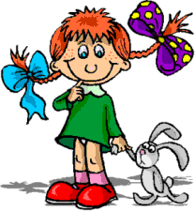
Lola a 8 bonbons. Elle en mange 4 à la récréation du matin. Combien lui en reste-t-il pour cet après-midi ?
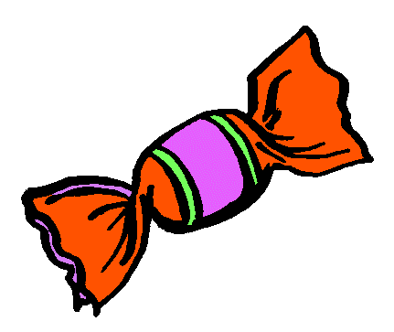
Ecris ton calcul et utilise les dessins.

……………………………………………………………..


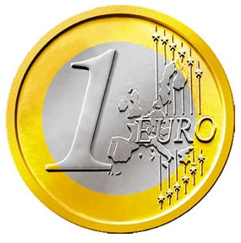
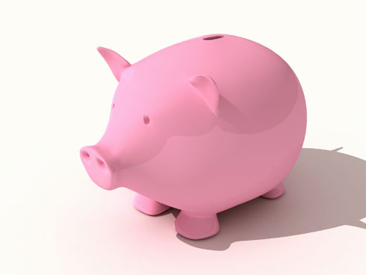

Charlotte a déjà 5 € dans sa tirelire. Aujourd’hui, elle a encore reçu 5 €. Combien a-t-elle en tout dans sa tirelire ?

…………………………………………………

Il y a ……..fleurs dans ce vase. J’en dessine 3 autres. Combien y a-t-il de fleurs dans le vase maintenant ?……………………………….………..

